МОУ СОШ № 16

Урок русского языка

«Фокусы русского языка.

Твёрдые и мягкие согласные звуки в словах».

Подготовила и провела во 2 б классе
учитель начальных классов:
Т. А. Федюнина

г.о. Электрогорск
2010 год

Цели:
- исследовать способы обозначения на письме мягкости согласного звука;
- развивать орфографическую зоркость, обогащать словарный запас учащихся;
- прививать интерес к родному языку, воспитывать культуру интеллектуального труда;
- воспитывать любовь к природе.

Тип урока:
урок открытия и усвоения новых знаний через исследовательскую деятельность.

Продолжительность:
первый урок 45 минут (из 6 уроков по теме)

Технологии и оборудование:

- интерактивная доска со слайдами этапов урока и заданиями к ним;
- видеоролик «Золотая осень» под музыку Л. В. Бетховена «Лунная соната»;
- фотографии осенних пейзажей;
- стихотворение О. Высоцкой «Мягкий знак»
- загадки и пословицы о месяцах;
- реквизит для сценки;
- листок настроения.

Аннотация

Данный урок первый в системе темы твёрдые и мягкие согласные в слове, соответствует уроку усвоения новых знаний. Композиция урока логична. Мобилизующее начало урока создает мотивацию учащихся к включению в учебную деятельность. Проектированию и фиксации новых знаний способствует включению в урок театрализованная инсценировка. Слайды интерактивной доски дают возможность лучшему запоминанию словарных слов. Включение в урок малых жанров фольклора развивает речь детей. Использование ИКТ помогает быстро проверить самостоятельную работу учащихся.

Первичные знакомства с твёрдыми и мягкими согласными звуками дети получили в букварный период, поэтому выбор формы урока (урок исследование) более уместен, способствует более глубокому осмыслению данной темы. Последующая работа по теме идёт с опорой на результаты этого исследования. С учётом возрастных особенностей на уроке применяются методы: исследовательские, практические, наглядные, иллюстративно-объяснительные, метод стимулирования (игра-сценка).

Формы работы: фронтальная, самостоятельная работа, работа под руководством учителя, общеклассные.

Слайды на интерактивной доске выполняют воспитательную и образовательную роль на уроке. Они эстетически оформлены, содержат иллюстративный и учебный материал. Использование на уроке интерактивной доски способствует активизации внимания детей, более наглядному восприятию материала, даёт возможность разнообразить проверку заданий. Музыкальное сопровождение вызывает положительный настрой на выполнение следующих заданий. Работа детей с интерактивной доской вызывает желание активно работать на уроке.

Ход урока:

1.Мобилизующее начало урока.
Цель: создать мотивацию к включению в учебную деятельность.

Слайд 1.

- Звенит звонок – начинаем наш урок!

2. Актуализация знаний.
Цель: актуализировать представление о твёрдых и мягких согласных звуков, обозначение их на письме.

Минутка чистописания
На доске:
Нн Ннн Нннн
-Найти закономерность. Продолжить ряд.
-Придумайте предложение, чтобы заглавная буква Н была в середине предложения (устно)
-Что это за слова, которые пишутся с большой буквы?

3. Постановка проблемы.
Цель: выявить и зафиксировать в речи затруднения в учебной деятельности;
согласовать тему и цель урока.
На доске:
Наум, Надя, Нора.
-Какое слово лишнее? Почему? (Надя [д’])
-На какие две группы можно разделить все согласные в словах?

Сообщение темы урока.
Слайд 2.
Тема: Фокусы русского языка.
Твёрдые и мягкие согласные звуки в словах.

-Сегодня на уроке проведём исследование, как же на письме обозначаются твердые и мягкие согласные звуки. Обобщим знания 1 класса по этой теме.

Сценка.
-О том какие фокусы происходят в русском языке, вы узнаете из сценки.

Ведущий:
Живёт в стране Грамматика Известный фокусник – Ь. Стоит ему подойти к какому-нибудь слову, то оно делается совершенно неузнаваемым.
Фокусник Мягкий знак:
- Я фокусник! Я фокусник! Я умею превращать одни слова в другие.
Вот смотрите! Слово ЕЛ я превращаю (водит руками) в название дерева.
А теперь смотрите, как шест превращается в число.
Я великий волшебник! Я великий фокусник!

Слайд 3. Есть
Слайд4. Ест
Слайд 5. Шесть
Слайд 6. Шест
Слайд 7. Пеньки
Слайд 8. Пенки
Слайд 9. Угольки
Слайд 10. Уголки
Слайд 11. Банька
Слайд 12. Банка
Мягкий знак
Мягкий знак, мягкий знак
Без него нельзя никак,
Без него не написать
30, 20,10, 5.
Вместо есть напишем ест,
Вместо шесть получим шест.
Станут пенками пеньки
Уголками – угольки,
Банька в банку превратится.
Вот что может получиться,
Если будем забывать
Мягкий знак в словах писать.
О. Высоцкая

(ЕЁИЮЯ Выбегают красные буквы.)
И Ю Я:
- Мы не согласны с тобой, Мягкий знак. Мы тоже можем показывать фокусы. Посмотри, как растение превращается в закрывающееся отверстие, например, в танке. (ЛУК – ЛЮК)
ЕЁ:
- И мы можем твёрдые согласные звуки превращать в мягкие!
Вот смотрите, покажем вам фокус, слово РОВ (дотрагиваются волшебной полочкой) превращается в громкий плач! (РОВ – РЁВ)
(Выбегают зелёные буквы Ч Щ Й)
Ч Щ Й:
- И мы не согласны с тобой, Мягкий знак. Нам и фокусы не надо показывать, мы и так заколдованы: мы всегда мягкие!

-Что же это за фокусы русского языка?
-Когда согласные звуки произносятся мягко?
-А когда твердо?

Физминутка.
-Если услышите 1звук мягкий – приседайте, если твердый – подпрыгивайте.
Пир, кот, пер, пар, мел, жар, лес, дом, сыр, пил, пыл, пел, пол.

4. Проектирование и фиксация новых знаний.
Цель: формирование определять в словах твёрдые и мягкие согласные звуки.

Словарная работа.
- Из 1 столбика словаря выписать любые 3 слова, в которых все согласные звуки твердые.
-Проверка

Выборочное списывание.
Слайд 13.
Огород, шкаф, поле, сторож.
Привет, природа, неделя.
Люди, село, лютик.
Лёд, мёд, клёв, рис.

-В каждой строке найдите лишнее слово.
- Почему оно лишнее?
-Выпишите эти слова в тетрадь (один ученик работает с интерактивной доской: подчеркивает слова)
Поле, привет, село, рис.
-Что общего у этих слов? (t’)
- Подчеркните буквы, обозначающие мягкие согласные звуки.
- Какие буквы указывают на мягкость согласного?

Загадки
-Ребята вам подготовили загадки.
1
Опустел наш школьный сад,
Паутинки вдаль летят,
И на южный край земли
Потянулись журавли.
Распахнулись двери школ
Что за месяц к нам пришёл ? (сентябрь)

Слайд 14.
Сентябрь

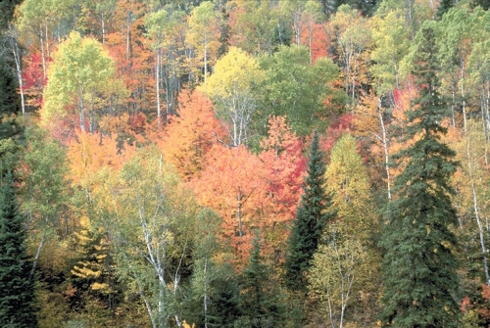

2
Всё мрачней лицо природы –
Почернели огороды,
Оголяются леса,
Молкнут птичьи голоса,
Мишка в спячку завалился,
Что за месяц к нам явился? (октябрь)

Слайд 15.
Октябрь

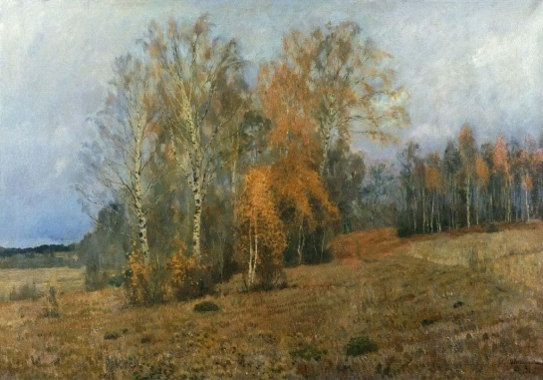
3
Поле чёрно-белым стало,
Падает то дождь, то снег,
А ещё похолодало,
Льдом сковало воды рек.
Мёрзнет в поле озимь ржи,
Что за месяц, подскажи! (ноябрь)
Слайд 16.
Ноябрь

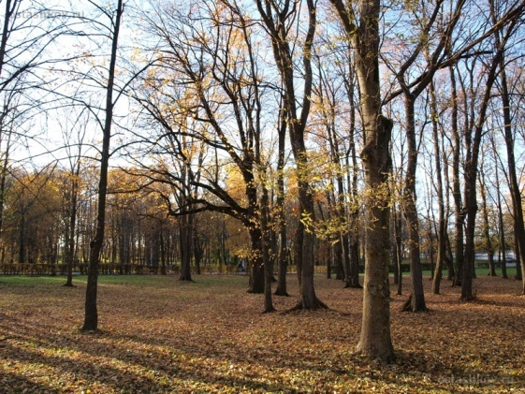

На доске: Сентябрь, октябрь, ноябрь.
-Это словарные слова. Из-за безударных гласных они занесены в словарь, их нельзя проверить никакими правилами. Надо запомнить, как пишутся слова.
- Что общего в словах?
-Какую роль играет Ь в словах?

Минутку релаксации.
Слайд 17.


На доске видеоролик «Золотую осень» под музыку Л. Бетховена

-До 1700 года Новый год начинался 1 сентября.
По народному календарю у всех месяцев были другие названия.
Сентябрь называли ЗАСИДКИ, ЛЕТОПРОВОДНИК.

Слайд 18.
Засидки, летоповодник

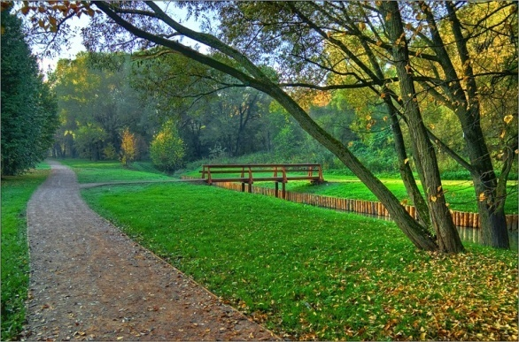

- Догадались почему?
Октябрь называли ГРЯЗНИК, СВАДЕБНИК.

Слайд 19.
ГРЯЗНИК, СВАДЕБНИК

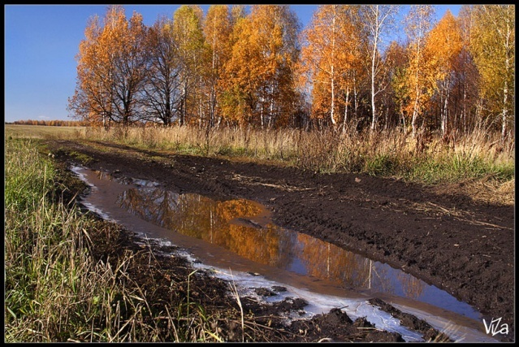

Догадались почему?
Ноябрь называли ЛИСТОПАД.
- Догадались почему?
Слайд 20.
ЛИСТОПАД

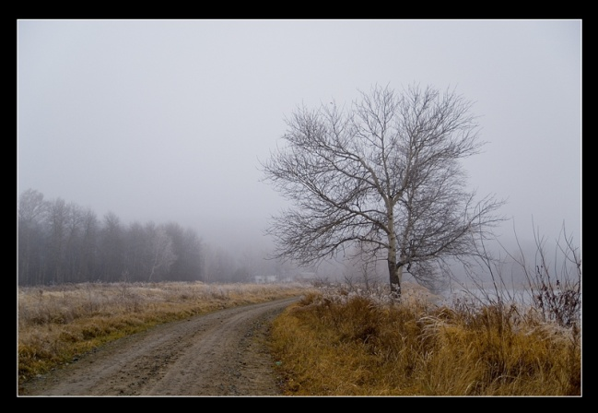

Работа с пословицами.
- Домашним заданием было найти пословицы, в которых есть названия месяцев.
(ребята зачитывают приготовленные пословицы)
- Как вы их понимаете?
- Познакомьтесь с новой пословицей.
- Как её понимаете?

-Запишите пословицу – подчеркните буквы, обозначающие мягкие согласные звуки.
Слайд 21.
В октябре с солнышком распрощайся,
ближе к печке подбирайся.

(Один ученик работает на интерактивной доске, подчёркивает буквы, обозначающие мягкие согласные звуки)
-Почему подчеркнули Ч, Щ, Й?

Вывод.
- Кто обобщит знания? Как на письме обозначаются мягкие согласные звуки?

Слайд 22.
Ь

Е Ё И Ю Я

Ч Щ Й

5. Рефлексия учебной деятельности.
Цель: оценить собственную деятельность

Работа с текстом.
(Текст записан без точек)
Задание: разбить текст на предложения.

Слайд 23.
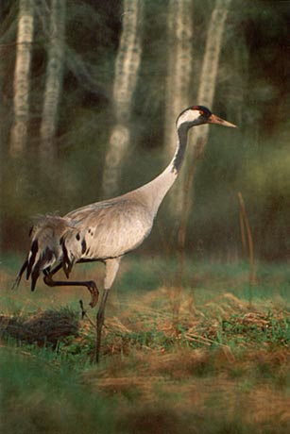 | Журавушка  Журавушка подрос за лето стал он стройный и красивый пришла осень птицы улетели в жаркие страны журавушка улетел вместе со всеми в последний раз шагал он по родному болоту вот журавли собрались в стаю пора лететь!

(Ребята доказывают начало и конец каждого предложения)

Слайд 24.
Журавушка
Журавушка подрос за лето. Стал он стройный и красивый. Пришла осень. Птицы улетели в жаркие страны. Журавушка улетел вместе со всеми. В последний раз шагал он по родному болоту. Вот журавли собрались в стаю. Пора лететь!

Самостоятельная работа
1 вариант - выписывает 4 предложение. Подчеркнуть основу предложения и буквы, обозначающие мягкие согласные звуки.
2 вариант - выписывает 5 предложение. Подчеркнуть основу предложения и буквы, обозначающие мягкие согласные звуки.

Итог.
- Подведём итог нашей исследовательской работы на уроке.
-Чем обозначается мягкость согласного звука на письме?
-Какую роль играет Ь в словах?
- Какие буквы имеют только мягкие согласные звуки?
- Какие буквы имеют только твёрдые согласные звуки?

Слайд 25.
МОЛОДЦЫ!

Оценки.
Домашнее задание.
Листок настроения.
(По классу пускается лист, на котором дети рисуют символы своего настроения: солнышко или тучку)

Слайд 26.


